Edukacja matematyczna
Polecamy stronę Matematyczne ZOO (MATZOO.PL)
Dzisiaj zadania tekstowe. Powodzenia!
Zadanie 1.
Ala co dzień dostaje 3 małe pomidorki do kanapek na śniadanie.
Ile pomidorków dostała Ala od poniedziałku do środy?
Odp. Ala dostała ………………………………….. .

Zadanie 2.
Ola zbiera pieniądze na lalkę. Do tej pory uzbierała
1 banknot 10 zł, 1 monetę 5 zł i 1 monetę 2 zł.
Jaką kwotę uzbierała Ola?

Odp. ………………………………………………
(odpowiedź zapisujemy samodzielnie)
Zadanie 3.
Za 1kg jabłek zapłacimy 2 zł. Ile zapłacimy za 4 kg jabłek?

Zadanie 4.
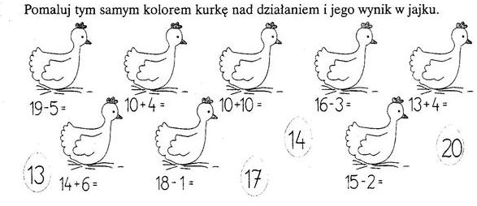

Rusz głową.

